2020年苏州市教育局面向社会认定教师资格（高级中学、中等职业学校、中等职业学校实习指导教师资格）体检通知
根据苏州市教育局2020年面向社会认定教师资格的工作安排，现就体检的相关事项通知如下：
一、体检对象：认定机构为苏州市教育局的高级中学、中等职业学校、中等职业学校实习指导教师资格的认定申请人。
二、体检地点：苏州市立医院北区体检中心（广济路242号）。
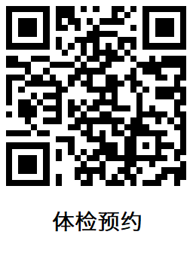
三、体检时间及网上预约要求
1. 体检时间：8月4日—22日（周一至周五
上午7:00—10:00，周六上午7:00—9:00，周日体
检中心休息）。
- 网上预约：申请人请务必于7月30日前登
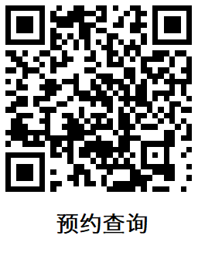
录预约网址或微信扫码“体检预约”完成网上预约，
并在预约时间内参加体检。
预约网址：https://www.wjx.top/jq/82840650.aspx
- 预约查询：预约提交成功后，申请人可登录
查询网址或微信扫码“预约查询”查询预约信息。查询
网址：https://www.wjx.cn/resultquery.aspx?activity=82840650
- 体检费用：175元/人，费用由申请人自己承担。
- 其他注意事项
- 体检前一天注意休息，勿熬夜，不要饮酒，忌油腻，避免剧烈运动；体检当天需进行采血等检查，请在受检前禁食空腹8-12小时，留夜尿；体检期间听从医院工作人员引导、保持安静。
- 体检当日申请人确保体温正常、佩戴口罩，带好本人二代身份证、苏康码绿码及《江苏省教师资格申请人员体检表》（附件四下载并双面打印，贴好近期免冠正面1寸彩色白底证件照）。
- 体检结束后，请将《体检表》交给体检中心“交表处”，并自行询问领回体检结果的时间。
- 请在体检表右上角体检号一栏中正确填写教师资格认定申请网上报名号，并于现场确认时提交。
- 严禁弄虚作假、冒名顶替，如隐瞒病史影响体检结果的，即取消资格。逾期不参加体检者，视作自动放弃。
- 请认定机构非苏州市教育局的人员不要参加此次体检预约报名。
- 体检中心咨询电话：0512-62363966（下午）。

苏州市教育局教师资格认定工作领导小组办公室
2020年6月

